Численное моделирование двухкомпонентной плазмы в случае столкновения между заряженными частицами
Кудрявцева И.А.
Московский авиационный институт (МАИ), Москва, Россия,
e-mail irina.home.mail@mail.ru
В данной работе была рассмотрена задача численного моделирования бесконечно протяженной плазмы, состоящей из электронов и однозарядных ионов, в которую поместили большую заряженную плоскость. Предполагалось, что плоскость, расположенная поперек набегающего потока плазмы, являлась идеально поглощающей для электронов, а ионы при ударе о плоскость нейтрализовались. Концентрации ионов и электронов, а также их температуры предполагались известными. Кроме того, на каждую частицу действовало макроскопическое электрическое поле. Начальные распределения для всех типов частиц предполагались максвелловскими. Необходимо было найти с учетом столкновений между заряженными частицами самосогласованное электрическое поле, функции распределения электронов (ФРЭ) и однозарядных ионов (ФРИ), а также их моменты (плотности токов ионов и электронов и их концентрации).
Сформированная математическая модель содержит уравнение Фоккера-Планка [1], описывающее процессы переноса и столкновения между заряженными частицами в плазме, а также уравнение Пуассона для самосогласованного электрического поля.
При решении поставленной задачи был использован алгоритм, описанный в [2]. На основании этого алгоритма было разработано программного обеспечение, позволившее получить и проанализировать искомые результаты. Вид сечений функций распределения на рисунке 1 объясняется тем, что электроны, попавшие на стенку, поглощаются, а ионы нейтрализуются. Результаты численного моделирования, полученные при малых значениях члена, отвечающего за столкновения между заряженными частицами в уравнении Фоккера-Планка, полностью совпадают с результатами при решении подобной задачи с использованием уравнения Власова [3]. В ходе эволюции плотность тока имеет переходный режим, а затем сходится к некоторому стационарному значению.
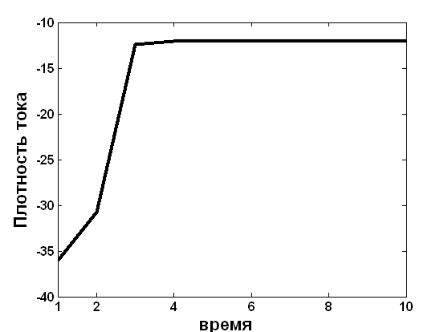
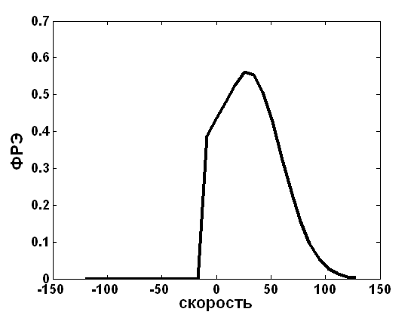
В дальнейшем предполагается сравнить полученные результаты с результатами решения данной задачи методом Монте-Карло [4].
Рис.1 Сечения функции Рис.2. Эволюция плотности
распределения электронов тока электронов
Литература.
- Олдер Б. Вычислительные методы в физике плазмы. – М.: Мир,1974.
- Кудрявцева И.А. Труды конференции "Авиация и космонавтика". Москва,2005,стр.241.
- Гурина Т.А., Демков В.П., Котельников В.А., Попов Г.А. Математическое моделирование электродинамики летательного аппарата в разреженной плазме. – М.: Изд. Нац. акад. прикл. наук, 1999.
- Кудрявцева И.А. Труды конференции NPNJ. Санкт-Петербург, 2006,стр.222.

